Государственное учреждение образования
«Средняя школа №1 г.Дятлово»

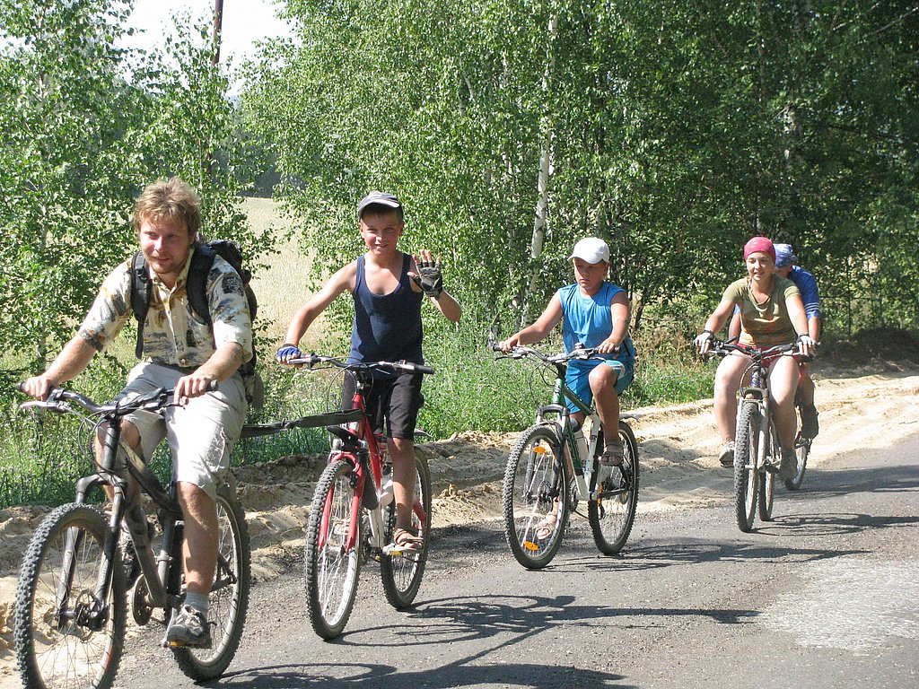

«Велоазбука
родного края»

Дятлово, 2021
1.Наименование проекта: «Велоазбука родного края» (создание на базе государственного учреждения образования «Средняя школа № 1 г.Дятлово» веломаршрутов Дятловщины)
2.Срок реализации проекта: 1 год с начала реализации проекта
3.Организация-заявитель, предлагающая проект: государственное учреждение образования «Средняя школа № 1 г.Дятлово»
4.Цель проекта: повышение интереса обучающихся к истории родного края через развитие велотуризма; организация активного отдыха и обучения в каникулярное время, направленные на воспитание гражданственности и патриотизма средствами туризма и краеведения
5.Задачи, планируемые к выполнению в рамках реализации проекта:
- повысить интерес обучающихся, педагогов и родительской общественности к организации досуга как средства укрепления здоровья;
- создать условия для популяризации и развития велотуризма как вида спорта;
- повысить имидж школы и обеспечить её конкурентоспособность на рынке образовательных услуг
6.Целевая группа: все участники образовательного процесса учреждения образования ( с 14 лет)
7. Краткое описание мероприятий в рамках проекта:
- организация работы объединений по интересам туристско-краеведческого профиля;
- приобретение необходимой дорожной велотехники, туристического снаряжения;
- оборудование на территории учреждения образования велостоянки;
- организация обучения желающих катанию на велосипеде;
- организация и проведение велопоходов по району;
- создание интерактивной велокарты туристических маршрутов «Неповторимая Дятловщина»
8. Общий объем финансирования (в долларах США): 20 000

Источник финансирования | Объем финансирования  (в долларах США)
Средства донора | 19 000
Софинансирование | 1 000
9.Место реализации проекта (область/район, город): Республика Беларусь, Гродненская область, г. Дятлово, государственное учреждение образования «Средняя школа № 1 г.Дятлово»
10.Контактное лицо:
инициалы, фамилия, должность, телефон, адрес электронной почты
О.М. Пацынович, директор государственного учреждения образования «Средняя школа № 1 г. Дятлово», тел. 80156363137, dtsh1@mail.grodno.by

1.The name of the project: "Veloazbuka of the native land" (creation of cycle routes of the Dyatlovo region on the basis of the state educational institution "Secondary school No. 1 in Dyatlovo")
2.Duration of the project: 1 year from the beginning of the project
3.Organization-applicant proposing the project: government agency education "Secondary School No. 1 in Dyatlovo"
4.Purpose of the project: increasing the interest of students in the history of their native land through the development of cycling tourism; organization of outdoor activities and training in vacation time aimed at education of citizenship and patriotism by means of tourism and local history
5. Tasks planned for implementation within the framework of the project:
- To increase the interest of students, teachers and parenting the public to the organization of leisure as a means of health promotion;
- Create conditions for the popularization and development of cycling tourism as a type sports;
- Improve the image of the school and ensure its competitiveness in the market educational services
6. Target group: all participants in the educational process of the institution education (from 14 years old)
7. Brief description of project activities:
- Organization of work of associations for the interests of tourism and local lore profile;
- Purchase of the necessary road cycling equipment, tourist equipment;
- Equipment on the territory of the educational institution of the bicycle parking;
- Organization of training for those wishing to ride a bike;
- Organization and conduct of cycling trips in the area;
- Creation of an interactive cycling map of tourist routes "Unique Dyatlovschina"
8. Total Funding (in USD): 20,000
Funding source | Funding volume (in USD)
Donor funds | 19,000
Co-financing | 1,000
9.Location of the project (region / district, city): Republic of Belarus, Grodno region, Dyatlovo, state educational institution "Secondary school number 1 in Dyatlovo"
10.Contact person:
initials, surname, position, phone number, email address
O. M. Patsynovich, director of a state educational institution "Secondary school No. 1 in Dyatlovo", tel. 80156363137, dtsh1@mail.grodno.by

